
Shell bank 웹 서비스
모의 해킹 결과보고서

2026. 04. 08.

Confidentiality Agreements

본 보고서는 시스템 정보와 관련한 비공개 사항이 포함되어 있으므로, 열람권한은 우선적으로 정보보안 책임자로 제한되며, 이외의 열람자격은 정보보안 책임자가 허락한 최소한의 인원으로 제한하여 주시기 바랍니다.

본 보고서는 양사간의 사전 협의 없이 어떠한 목적으로도 외부로 유출되거나 무단 복제, 무단 사용될 수 없으며, 기밀성을 유지한다는 전제하에 사용이 엄격하게 제한됩니다.

본 보고서는 SK 쉴더스 루키즈 29기 모의해킹팀(Shell we dance)에서 작성하였으며, 정보보호 서약에 대한 사항을 준수합니다.

목 차
1. 개요 6
1.1. 진단 목적 6
1.2. 진단 대상 6
1.3. 진단 일정 6
1.4. 진단 인력 6
2. 진단 항목 및 도구 7
2.1. 취약점진단 진단 도구 7
2.2. 진단 항목 7
2.3. 준수 기준 9
3. 취약점진단 결과요약 10
3.1. 총평 10
3.2. 대상 별 취약점 요약 11
4. 취약점진단 상세결과 12
4.1. 메모리 내 노출 12
4.2. 웹 영역 내 노출 13
4.3. 파일 내 노출 14
4.4. 화면 내 노출 15
4.5. 금액정보 변조 16
4.6. 거래정보 재사용 18
4.7. 리다이렉트 기능을 이용한 피싱 가능성 20
4.8. 서버 운영정보 노출 22
4.9. 크로스사이트 스크립팅(XSS) 23
4.10. 크로스사이트 요청 변조(CSRF) 25
4.11. 서버사이드 요청 변조(SSRF) 28
4.12. 비밀번호 복잡도 검증 29
4.13. 비밀번호 오류 횟수 제한 31
4.14. 쿠키정보 변조 32
5. 취약점진단 보안 대책 34
5.1. 메모리 내 노출 34
5.2. 웹 영역 내 노출 34
5.3. 파일 내 노출 34
5.4. 화면 내 노출 35
5.5. 금액정보 무결성 검증 35
5.6. 거래정보 재사용 35
5.7. 리다이렉트 기능을 이용한 피싱 가능성 36
5.8. 서버 운영정보 노출 36
5.9. 크로스사이트 스크립팅(XSS) 36
5.10. 크로스사이트 리퀘스트 변조(CSRF) 37
5.11. 서버사이드 요청 변조(SSRF) 37
5.12. 비밀번호 복잡도 검증 37
5.13. 비밀번호 오류 횟수 제한 37
5.14. 쿠키정보 변조 38

그림 목차

[그림] 1. 로그인 페이지의 개발자 도구 11
[그림] 2. 로그인 후 메인 페이지 개발자 도구의 Console 12
[그림] 3. 로그인 후 메인 페이지 개발자 도구 Local storage 내부 정보 13
[그림] 4. 계좌 정보 평문 노출 14
[그림] 5. 계좌이체 금액 변조 전 15
[그림] 6. 계좌이체 금액 변조 후 16
[그림] 7. 계좌이체 금액 변조한 결과 16
[그림] 8. auth/otp/send 패킷 재사용으로 인증 재활용 17
[그림] 9. 계좌이체 실행 패킷 재사용으로 이체 실행 18
[그림] 10. 계좌 이체 복수 실행 결과 18
[그림] 11. URL next url 재설정으로 변조 19
[그림] 12. 로그인 후 Redirect된 페이지 20
[그림] 13. 서버 운영정보 노출 21
[그림] 14. 악성 스크립트 1:1 문의 게시판 등록 22
[그림] 15. 1:1 문의 게시판 정상 등록 23
[그림] 16. 관리자 페이지에서 문의 글 조회 23
[그림] 17. 대출 페이지에서 대출 신청 24
[그림] 18. 1:1 문의 페이지 악성 스크립트 삽입 25
[그림] 19. 관리자 페이지에서 문의 게시글 조회 25
[그림] 20. 대출 승인된 결과 26
[그림] 21. url 값 변조로 내부 접속 27
[그림] 22. 비밀번호 변경 신청 28
[그림] 23. newPassword 변조로 비밀번호 검증 우회 29
[그림] 24. 다량의 로그인 시도 30
[그림] 25. 공격 대상자의 Session 값 31
[그림] 26. 공격자의 Session값 변조 시도 32
[그림] 27. 공격자의 Session값 변조 후 새로고침 결과 32

표 목차

[표] 1. 진단대상 6
[표] 2. 진단 일정 6
[표] 3. 진단 인력 6
[표] 4. 진단 도구 7
[표] 5. 주요 진단 항목 8
[표] 6. 준수 기준표 9
[표] 7. 대상 별 취약점 요약 10
[표] 8. 메모리 내 중요정보 평문 노출 11
[표] 9. 웹 영역 내 중요정보 평문 노출 12
[표] 10. 파일 내 중요정보 평문 저장 13
[표] 11. 중요정보 평문 노출 14
[표] 12. 금액정보 무결성 검증 15
[표] 13. 거래정보 재사용 17
[표] 14. 리다이렉트를 이용한 피싱 19
[표] 15. 서버 운영정보 21
[표] 16. 악성 코드 삽입 (XSS) 22
[표] 17. 사이트 간 요청 위조 24
[표] 18. 서버 측 요청 위조 27
[표] 19. 비밀번호 복잡도 검증 수준 확인 28
[표] 20. 오류 횟수 제한 30
[표] 21. 쿠키 및 세션 정보 변조 31

개요

진단 목적
최근 핀테크 서비스는 사용자 편의성을 극대화하기 위해 복잡한 금융 로직을 웹과 모바일 앱 환경으로 이식하는 과정에서, 기존 인프라 중심의 보안 점검으로는 식별하기 어려운 ‘비즈니스 로직 결함’이라는 구조적 한계에 직면해 있습니다. 공격자는 이제 서버의 취약점을 찾는 것에 그치지 않고, 설계상의 허점을 악용해 타인의 자산을 탈취하거나 정상적인 금융 프로세스를 무력화하는 방식을 취하고 있습니다.
본 진단은 ‘SK쉴더스 루키즈 모의해킹 프로젝트’의 핵심 과제로, 전통적 금융의 경계를 허물고 고속 성장 중인 핀테크(FinTech) 산업의 보안 실효성을 검증하는 데 그 목적이 있습니다.
  - 진단 대상
No | URL | 서비스명
1 | http://sk29pentest-alb-179768306.ap-northeast-2.elb.amazonaws.com/home | Shell bank
[표] 1. 진단대상
  - 진단 일정
업무 수행 내역 | 일정
세부 서비스 개발 계획 수립 | 2026.03.13 ~ 2026.03.14
웹 애플리케이션 취약점 점검 | 2026.03.15 ~ 2026.03.27
취약점 진단 보고서 작성 | 2026.03.27 ~ 2026.04.08
[표] 2. 진단 일정
  - 진단 인력
이름 | 수행업무 | E-Mail
백승빈 | PM | Bsb1203@gmail.com
손지선 | 모의해킹 | frisenacib@gmail.com
서정우 | 모의해킹 | Wjddn470900@gmail.com
성준모 | 모의해킹 | Modev0101@gmail.com
최상훈 | 모의해킹 | Sanghun362@gmail.com
표민우 | 문서 정리 | vyalsdn15@gmail.com
[표] 3. 진단 인력

진단 항목 및 도구
  - 취약점진단 진단 도구
취약점진단의 특성상 툴을 이용한 진단은 정확도가 떨어지며 상황 별 판단이 필요하므로 대부분 취약점진단 전문인력이 수동으로 진단합니다.
취약점진단을 수행하기 위해 사용되는 도구들을 정리하면 다음과 같습니다.
구분 | 진단 항목 설명
BurpSuite | Proxy 기능을 이용한 웹 세션 조작 도구
Wireshark | 데이터 패킷을 실시간으로 캡처 및 분석 도구
[표] 4. 진단 도구

  - 진단 항목
본 프로젝트에서 수행하는 취약점 진단은 금융보안원의 ‘핀테크 서비스 취약점 점검 안내서’ 기반으로 설계되었습니다

분류 | 취약점 번호 | 세부 진단 항목 | 준수기준
중요정보 보호 | 1-1 | 메모리 내 노출 | 상
중요정보 보호 | 1-2 | 웹 영역 내 노출 | 상
중요정보 보호 | 1-3 | 파일 내 노출 | 상
중요정보 보호 | 1-4 | 화면 내 노출 | 상
중요정보 보호 | 1-5 | 중요정보 암호화 전송 | 상
중요정보 보호 | 1-6 | 네트워크 구간 암호화 적용 | 상
거래정보 위변〮조 | 2-1 | 계좌정보 변조 | 상
거래정보 위변〮조 | 2-2 | 금액정보 변조 | 상
거래정보 위변〮조 | 2-3 | 거래정보 재사용 | 중
서버 보안 | 3-1 | 리다이렉트 기능을 이용한 피싱 가능성 | 중
서버 보안 | 3-2 | 불필요한 메소드 허용 | 상
서버 보안 | 3-3 | 외부 사이트에 의한 운영정보 노출 | 중
서버 보안 | 3-4 | SQL 인젝션 | 상
서버 보안 | 3-5 | 디렉토리 목록화 | 상
서버 보안 | 3-6 | 서버 운영정보 노출 | 중
서버 보안 | 3-7 | 크로스사이트 스크립팅(XSS) | 상
서버 보안 | 3-8 | 크로스사이트 요청 변조(CSRF) | 상
서버 보안 | 3-9 | 서버사이드 요청 변조(SSRF) | 상
서버 보안 | 3-10 | 파일 업로드 취약점 | 상
서버 보안 | 3-11 | 파일 다운로드 취약점 | 상
서버 보안 | 3-12 | 관리자 페이지 노출 | 상
서버 보안 | 3-13 | 불필요한 파일 노출 | 중
서버 보안 | 3-14 | 안전한 인증페이지 제공 | 중
인증 | 4-1 | 이용자 인증정보 재사용 | 상
인증 | 4-2 | 세션/토큰정보 재사용 | 상
인증 | 4-3 | 불충분한 세션 만료 | 상
인증 | 4-4 | 비밀번호 복잡도 검증 | 상
인증 | 4-5 | 비밀번호 오류 횟수 제한 | 상
인증 | 4-6 | 불충분한 이용자 인증 | 상
인증 | 4-7 | 부적절한 비밀번호 초기화 | 상
인증 | 4-8 | 부적절한 인증정보 발급 | 상
인증 | 4-9 | 불충분한 인가 | 상
인증 | 4-10 | 쿠키정보 변조 | 상
인증 | 4-11 | 이체성 거래 시 인증 적용 | 상
인증 | 4-12 | 계좌 소유주 검증 | 상
[표] 5. 주요 진단 항목
  - 준수 기준
국제 취약점 평가 표준인 CVSS v3.1의 수치와 금융보안원의 금융권 특화 위협 모델을 상호 참조하여 정의되었습니다. 위험도는 “공격 용이성”과 “비즈니스 파급력”의 상관관계에 따라 결정되었습니다.

등급 | 정의 | 세부 판정 기준
상(High) | 치명적 위험 | -직접적인 금전 탈취가 가능한 비즈니스 로직 결함  -거래 무결성 파괴가 즉시 가능한 경우  -특수 권한 없이 대규모 고객 금융 정보 탈취 가능한 경우  -관리자 권한 획득을 통한 전체 서비스 제어 가능한 경우
중(Medium) | 우회적 위험 | -사용자 상호작용이 전제되어야 하는 공격  -직접적 자산 탈취는 불가하나, 2차공격의 핵심 발판 정보 노출  -특정 네트워크 환경이나 제한된 조건 하에서만 재현되는 로직 결함  -비정상적인 경로를 통한 서비스 가용성 저해
하(Low | 잠재적 위험 | -단순 시스템 배너 및 서버 설정 정보 노출  -사용자 편의를 위한 설정 중 낮은 수준의 보안 리스크
[표] 6. 준수 기준표

취약점진단 결과요약

  - 총평
대상 시스템에 대한 웹 취약점 진단을 수행한 결과, 총 14개 취약점이 확인되었으며, 이 중 상 11건, 중 3건으로 분류되었습니다. 발견된 취약점은 중요정보 보호, 거래정보 위변조, 서버 보안, 인증 영역에 고르게 분포되어 있으나, 특히 중요정보의 평문 노출 가능성과 인증/거래 검증 통제 미흡, 주요 웹공격에 대한 방어 미비 등은 금융 서비스 특성상 높은 위험도를 가지는 것으로 판단됩니다.

일부 취약점은 공격자가 서비스를 악용할 경우, 개인정보 및 계좌 관련 정보 유출, 거래금액 또는 거래절차에 대한 조작 시도, 정상 이용자 권한을 이용한 비정상 요청 수행, 관리자 서버 관련 정보 노출을 통한 추가 공격 확대로 이어질 수 있습니다. 이 경우 단순한 홈페이지 오류 수준에 그치지 않고, 금융거래 사고, 고객 신뢰도 저하, 법적/규제상 책임 이슈로 확산될 가능성이 있습니다.

또한 인증 및 검증 절차가 충분하지 않은 항목은 제3자가 사용자 계정이나 거래 절차를 악용할 수 있는 여지를 만들 수 있으며, 중요정보 보호가 미흡한 항목은 내부 화면, 저장 파일, 응답값 등 다양한 구간에서 정보 노출 사고로 연결될 수 있습니다.

따라서 상 등급 취약점에 대해서는 즉시 개선계획을 수립하여 우선 조치하고, 중 등급 취약점 또한 서비스 운영환경을 고려하여 조속히 보완하여야 합니다. 또한 유사 기능 및 미점검 구간에 대해서도 동일 취약 여부를 추가 확인함으로써 전반적인 서비스 보안 수준을 향상시킬 필요가 있습니다.

  - 대상 별 취약점 요약
분류 | 위험도 | 취약점 명칭 | 개수
중요정보 보호 | 상 | 메모리 내 노출 | 4
중요정보 보호 | 상 | 웹 영역 내 노출 | 4
중요정보 보호 | 상 | 파일 내 노출 | 4
중요정보 보호 | 상 | 화면 내 노출 | 4
거래정보 위변〮조 | 상 | 금액정보 변조 | 2
거래정보 위변〮조 | 중 | 거래정보 재사용 | 2
서버 보안 | 상 | 크로스사이트 스크립팅(XSS) | 5
서버 보안 | 상 | 크로스사이트 요청 변조(CSRF) | 5
서버 보안 | 상 | 서버사이드 요청 변조(SSRF) | 5
서버 보안 | 중 | 리다이렉트 기능을 이용한 피싱 가능성 | 5
서버 보안 | 중 | 서버 운영정보 노출 | 5
인증 | 상 | 비밀번호 복잡도 검증 | 3
인증 | 상 | 비밀번호 오류 횟수 제한 | 3
인증 | 상 | 쿠키정보 변조 | 3
[표] 7. 대상 별 취약점 요약

취약점진단 상세결과
  - 메모리 내 노출
취약점 개요
- 단순 로그인 외 중요정보 입력 또는 처리 과정 등에서 메모리 내 평문 노출 여부를 점검

번호 | URL | 파라미터
1 | https://sk29pentest-alb-179768306.ap-northeast-2.elb.amazonaws.com/login
[표] 8. 메모리 내 중요정보 평문 노출

점검 방법
Step 1) 로그인 페이지에서 아이디/패스워드 입력 후 로그인한다.
Step 2) F12(DevTools) > Application > Storage > Session Storage > 해당 도메인 선택한다.
Step 3) ‘rb_pending’ 키 확인하면 정보가 평문으로 노출되는 것을 확인할 수 있다.
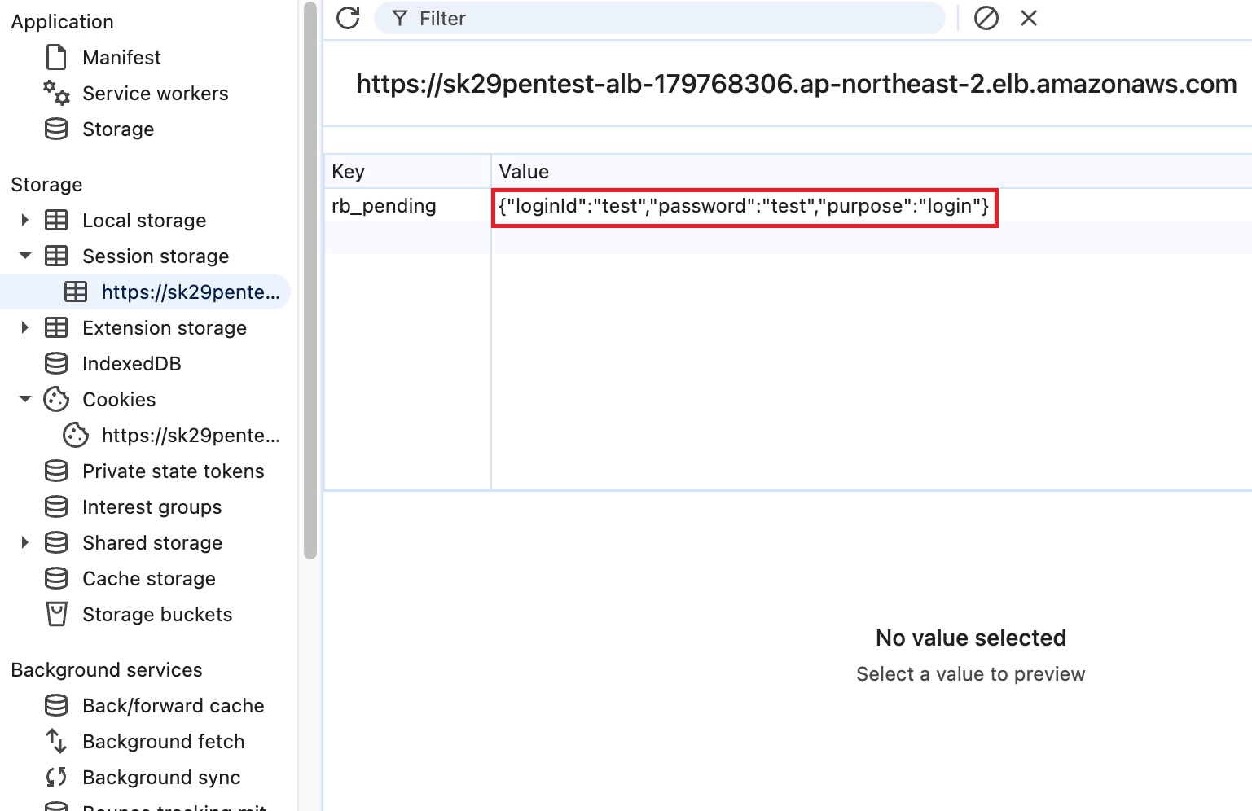
[그림] 1. 로그인 페이지의 개발자 도구

  - 웹 영역 내 노출
취약점 개요
- 중요정보의 입력 또는 처리 과정 등에서 HTML, Javascript, DOM 등 웹을 표현하기 위한 영역 내 평문(또는 쉽게 평문으로 변환 가능한 문자열) 노출 여부를 점검

번호 | URL | 파라미터
1 | https://sk29pentest-alb-179768306.ap-northeast-2.elb.amazonaws.com/dashboard
[표] 9. 웹 영역 내 중요정보 평문 노출

점검 방법
Step 1) 로그인 페이지에서 아이디/패스워드 입력 후 로그인한다.
Step 2) F12(DevTools) > Console 아래와 같은 명령어를 실행한다.
- Window._sessionJ
- JSON.stringify(window._session)
Step 3) window.__session에서 이름, 이메일, role, 세션 토큰 등이 평문으로 노출되는 것을 확인할 수 있다.
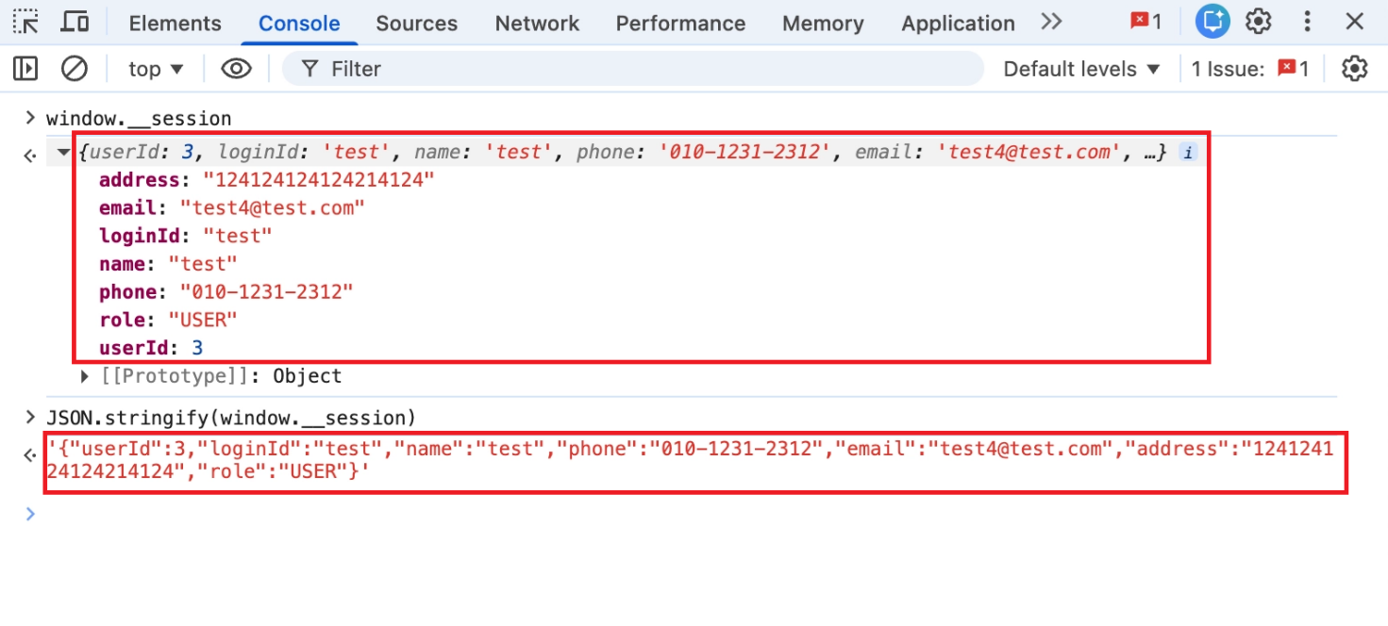
[그림] 2. 로그인 후 메인 페이지 개발자 도구의 Console

  - 파일 내 노출
취약점 개요
- 이용자 PC에 저장되는 핀테크서비스 관련 파일 내 중요정보의 평문 저장 여부를 점검

번호 | URL | 파라미터
1 | https://sk29pentest-alb-179768306.ap-northeast-2.elb.amazonaws.com/dashboard
[표] 10. 파일 내 중요정보 평문 저장

점검 방법
Step 1) 로그인 페이지에서 아이디/패스워드 입력 후 로그인한다.
Step 2) F12(DevTools) > Application > Local Storage > ‘rb_session’ 키 값을 확인한다.
Step 3) {role, name, email, token…}등 평문으로 노출되는 것을 확인할 수 있다.
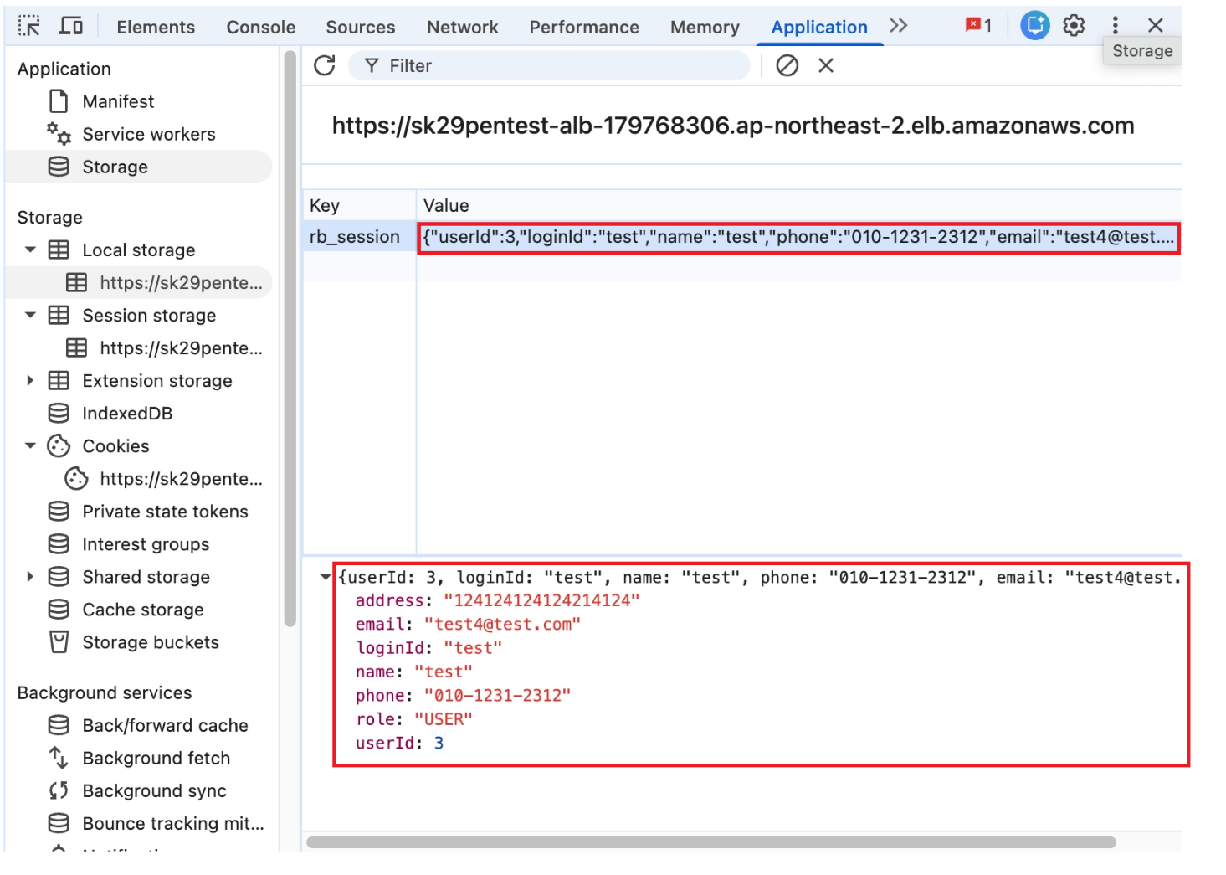
[그림] 3. 로그인 후 메인 페이지 개발자 도구 Local storage 내부 정보

  - 화면 내 노출
취약점 개요
- 중요정보의 화면 내 평문 노출 여부 및 화면 캡처를 통한 탈취 가능 여부를 점검

번호 | URL | 파라미터
1 | https://sk29pentest-alb-179768306.ap-northeast-2.elb.amazonaws.com/account
[표] 11. 중요정보 평문 노출

점검 방법
Step 1) 로그인 페이지에서 아이디/패스워드 입력 후 로그인한다.
Step 2) 계좌 목록 페이지에서 계좌번호 표시 형식 확인
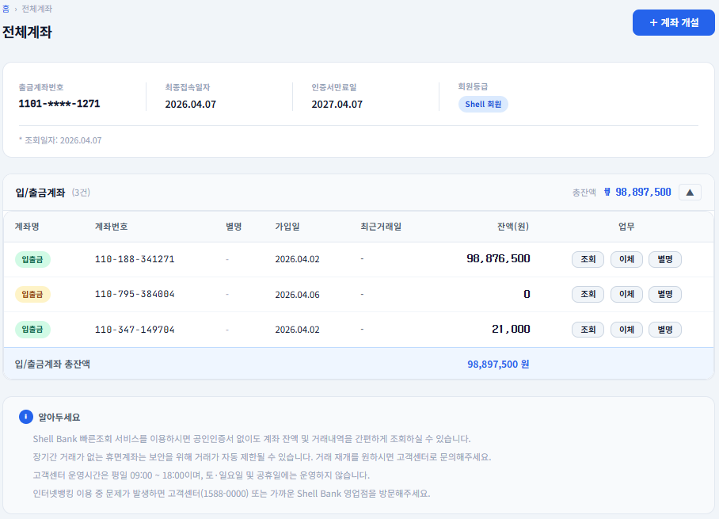
[그림] 4. 계좌 정보 평문 노출

  - 금액정보 변조
취약점 개요
- 전자금융거래 이용 중 금액정보 위/변조 시 위/변조된 금액으로 거래 가능 여부를 점검

번호 | URL | 파라미터
1 | https://sk29pentest-alb-179768306.ap-northeast-2.elb.amazonaws.com/transfer | amount
[표] 12. 금액정보 무결성 검증

점검 방법
Step 1) 정상적으로 로그인한 계정으로 계좌이체를 시도한다.
Step 2) F12(DevTools) > Sources > js > utils.js 에서 E2E암호화 로직 제거 및 저장한다.
Step 3) Burp Suite 툴 Intercept on으로 계좌이체 시도 후 금액을 변조하여 패킷을 보낸다.
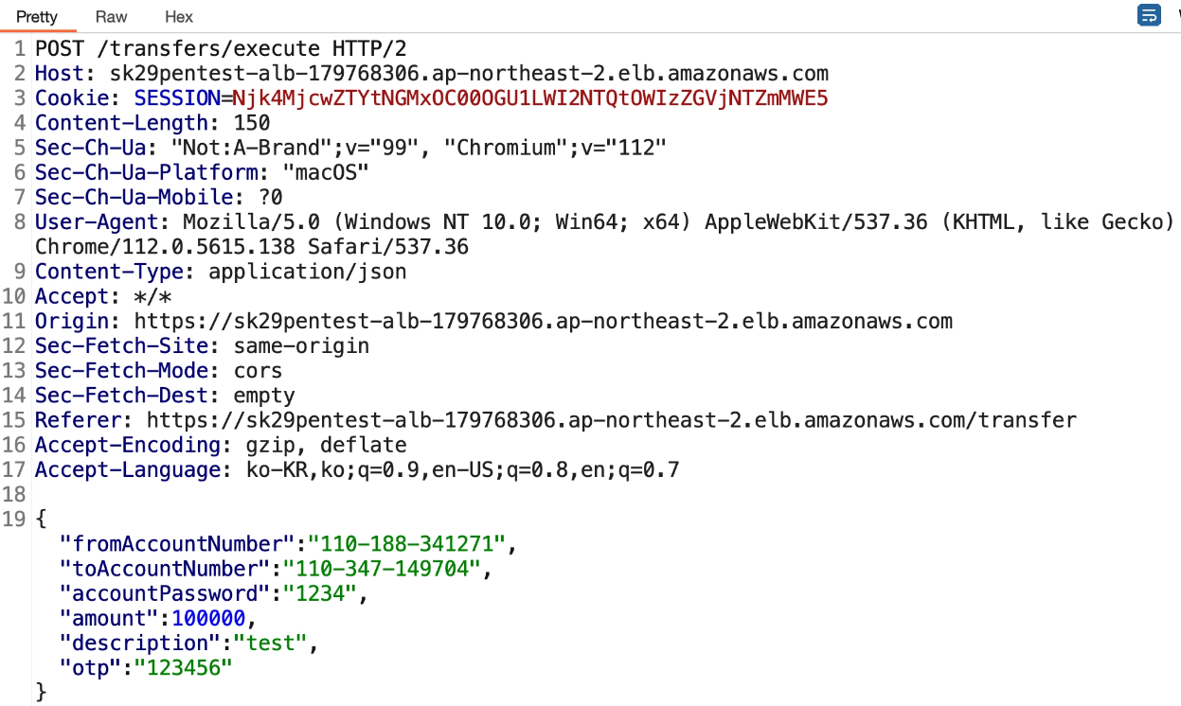
[그림] 5. 계좌이체 금액 변조 전

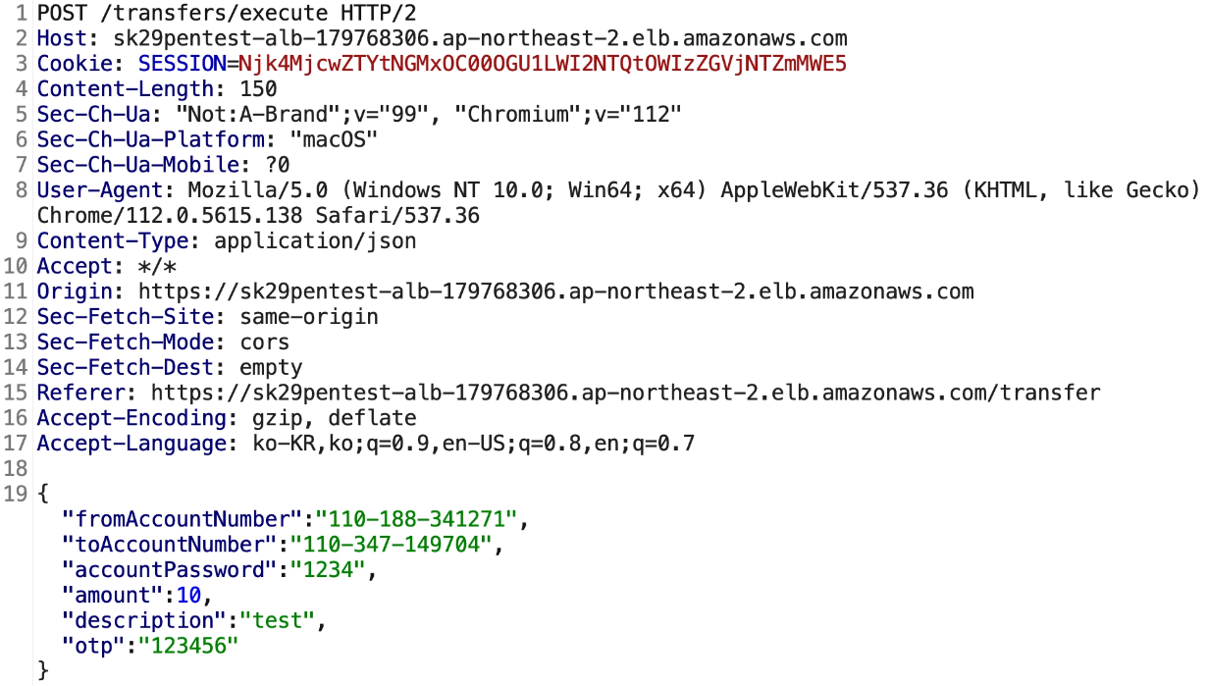
[그림] 6. 계좌이체 금액 변조 후
Step 4) 거래 완료 응답 및 실제 잔액 변화 확인한다.
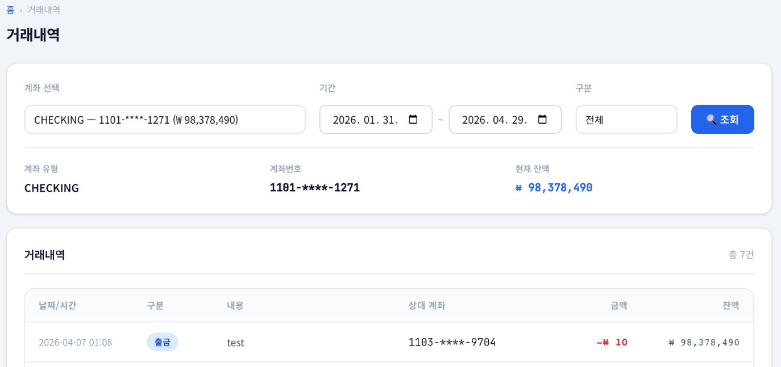
[그림] 7. 계좌이체 금액 변조한 결과

  - 거래정보 재사용
취약점 개요
- 전자금융거래 진행 시 이용된 거래정보를 재전송하여 재사용 가능 여부를 점검

번호 | URL | 파라미터
1 | https://sk29pentest-alb-179768306.ap-northeast-2.elb.amazonaws.com/auth/otp
2 | https://sk29pentest-alb-179768306.ap-northeast-2.elb.amazonaws.com/transfers/execute
[표] 13. 거래정보 재사용

점검 방법
Step 1) BurpSuite의 Chromium을 이용하여 계좌이체를 한다.
Step 2) 이체 완료 확인 후 Burp Suite의 HTTP History에서 /auth/otp/send 와 transfers/execute를 repeater로 보내기 한다.
Step 3) repeater에서 /auth/otp/send , transfers/execute 패킷을 순서대로 보낸다.
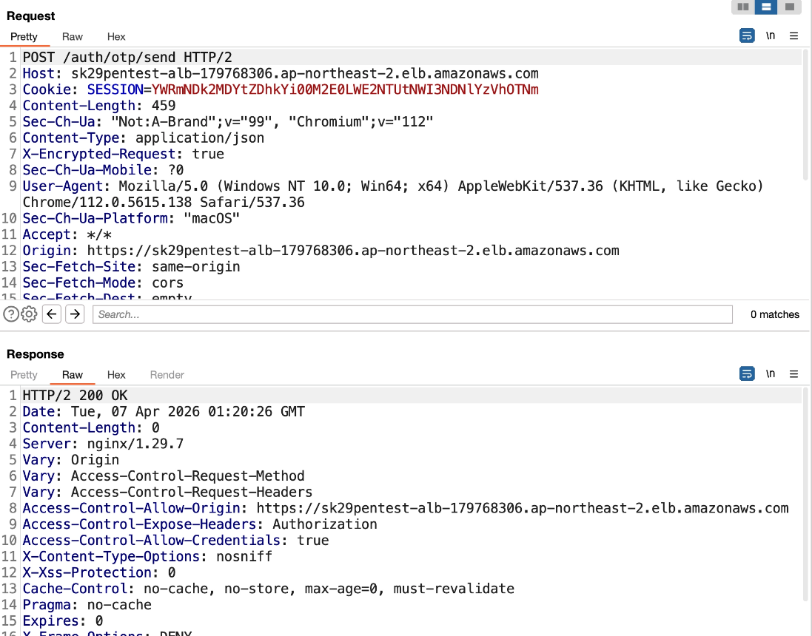
[그림] 8. auth/otp/send 패킷 재사용으로 인증 재활용
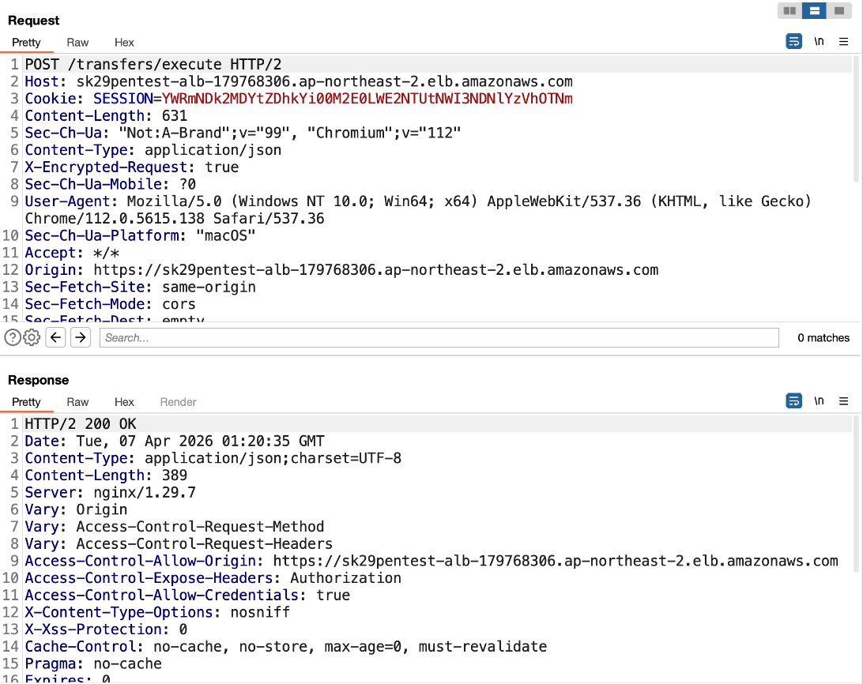
[그림] 9. 계좌이체 실행 패킷 재사용으로 이체 실행
Step 4) 거래내역 확인을 확인한다.
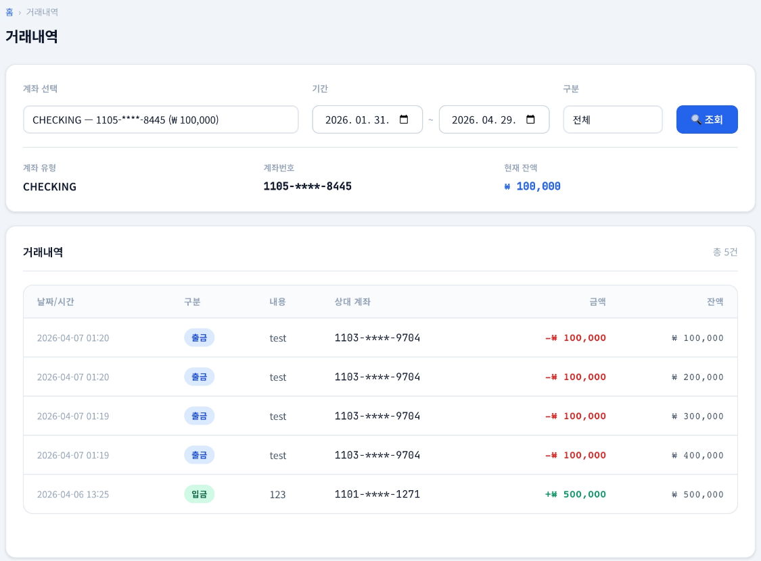
[그림] 10. 계좌 이체 복수 실행 결과

  - 리다이렉트 기능을 이용한 피싱 가능성
취약점 개요
- 리다이렉트 기능이 존재하는 경우 URL 인자값을 임의의 페이지로 변경하여 이동 가능 여부를 점검

번호 | URL | 파라미터
1 | https://sk29pentest-alb-179768306.ap-northeast-2.elb.amazonaws.com/login
[표] 14. 리다이렉트를 이용한 피싱

점검 방법
Step 1) 브라우저에 URL을 /login?next=https://www.google.com 로 변조한다.
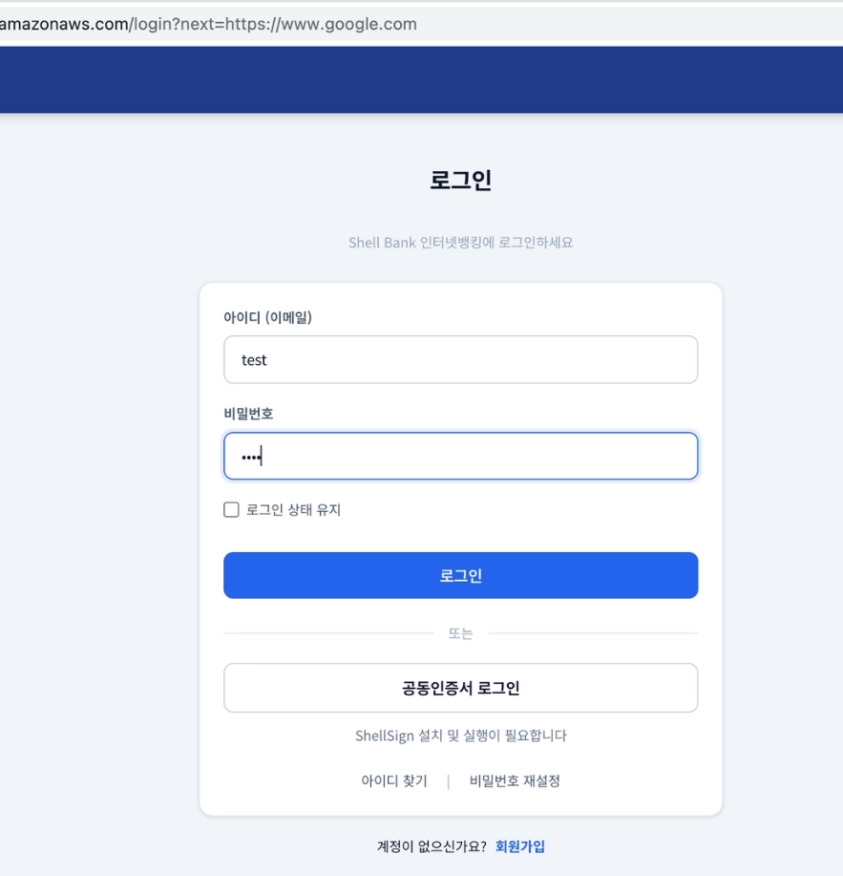
[그림] 11. URL next url 재설정으로 변조

Step 2) 로그인 성공 후 리다이렉트 목적지 확인
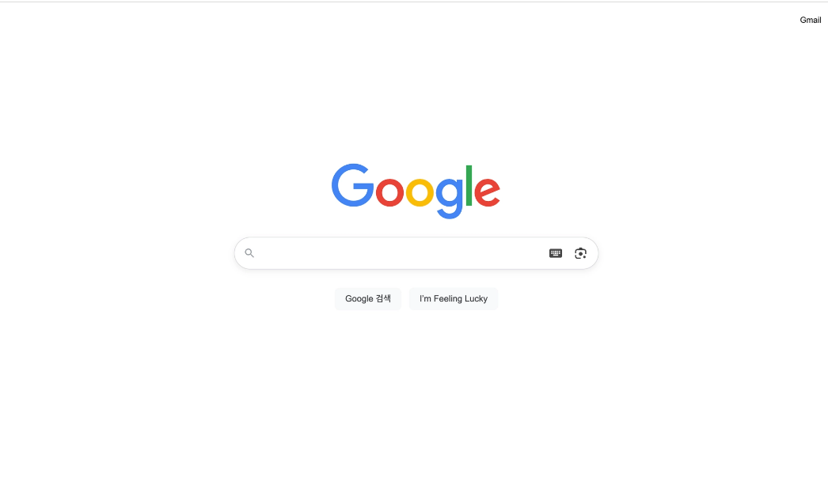
[그림] 12. 로그인 후 Redirect된 페이지

  - 서버 운영정보 노출
취약점 개요
- 응답 헤더 및 에러메시지 등에서 서버 운영정보(버전, 절대경로 등) 노출 여부를 점검

번호 | URL | 파라미터
1 | https://sk29pentest-alb-179768306.ap-northeast-2.elb.amazonaws.com/
[표] 15. 서버 운영정보

점검 방법
Step 1) Burp Suite를 실행한 후, Chromium에서 intercept기능을 키고 페이지를 접속한다.
Step 2) Response에서 Server 버전을 확인할 수 있다.
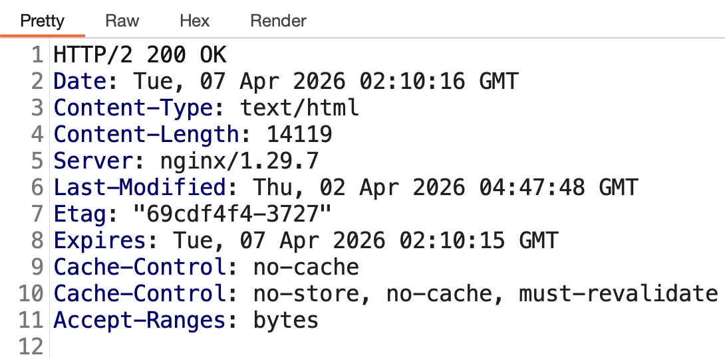
[그림] 13. 서버 운영정보 노출

  - 크로스사이트 스크립팅(XSS)
취약점 개요
- 스크립트 전송 또는 업로드를 통해 응답값에 스크립트 포함 및 실행 가능 여부를 점검

번호 | URL | 파라미터
1 | https://sk29pentest-alb-179768306.ap-northeast-2.elb.amazonaws.com/inquiry
[표] 16. 악성 코드 삽입 (XSS)

점검 방법
Step 1) 1대1 문의에서 아래와 같은 악성 스크립트를 삽입한 글을 게시한다.
- <img src="x" onerror="alert(document.cookie);">
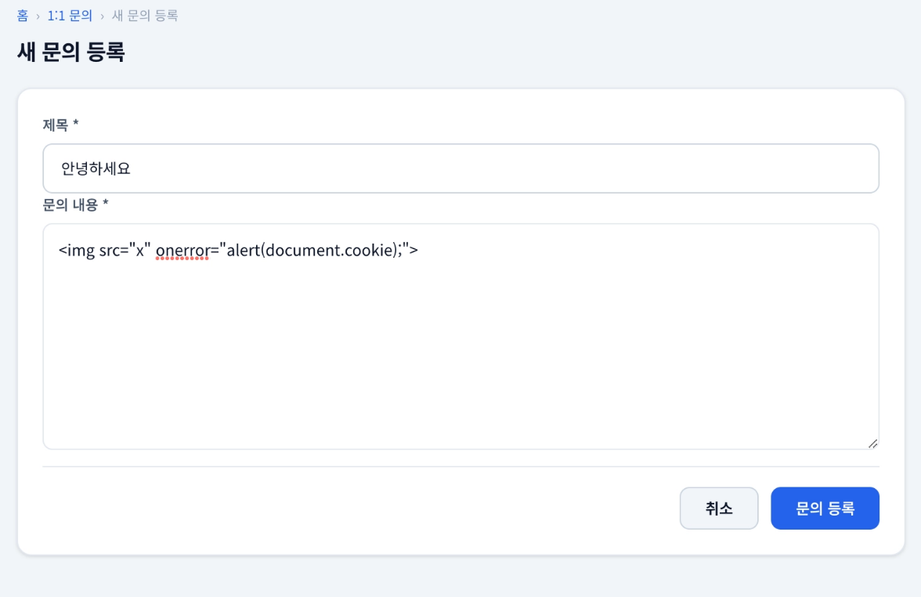
[그림] 14. 악성 스크립트 1:1 문의 게시판 등록
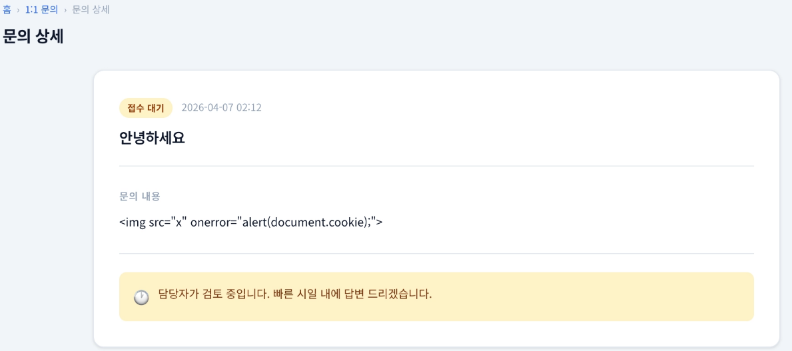
[그림] 15. 1:1 문의 게시판 정상 등록
Step 2) 관리자가 악성 스크립트가 작성된 게시물 접속 시 관리자의 세션값을 포함한 alert 창이 출력되는 것을 확인할 수 있다.
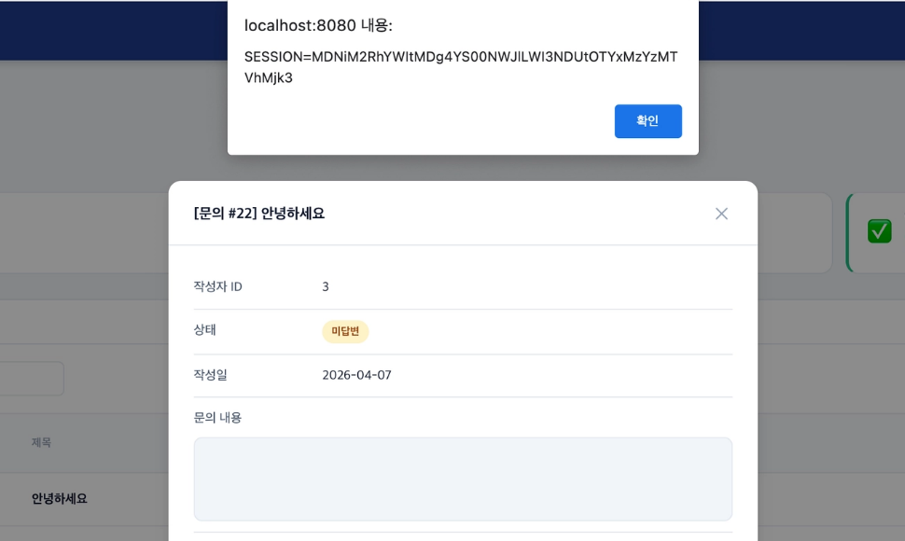
[그림] 16. 관리자 페이지에서 문의 글 조회

  - 크로스사이트 요청 변조(CSRF)
취약점 개요
- 스크립트 구문 등을 업로드하여 타 이용자의 권한으로 실행 가능 여부를 점검

번호 | URL | 파라미터
1 | https://sk29pentest-alb-179768306.ap-northeast-2.elb.amazonaws.com/inquiry
[표] 17. 사이트 간 요청 위조

점검 방법
Step 1) 정상적으로 로그인한 계정에서 대출을 신청한다.
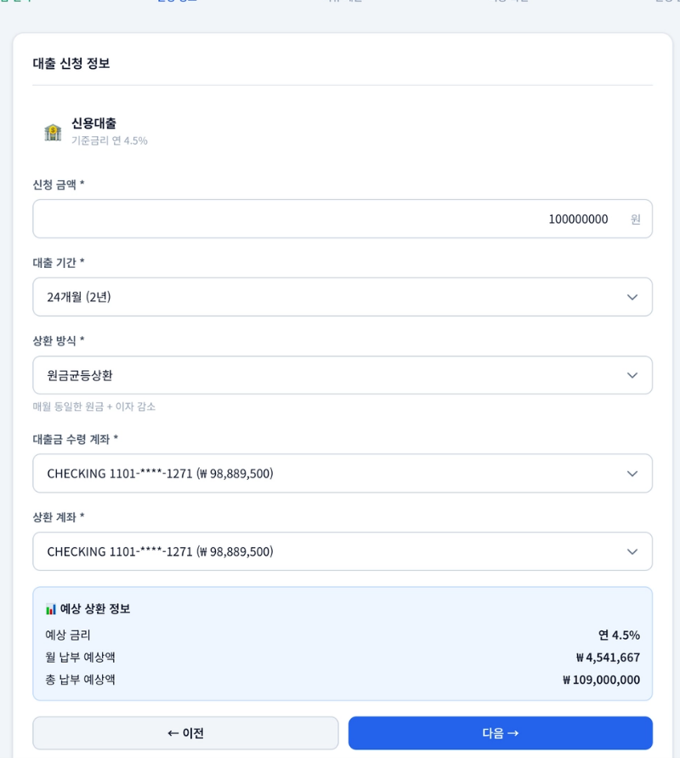
[그림] 17. 대출 페이지에서 대출 신청
Step 2) 대출 페이지에서 F12(DevTools) > Network > applications 에서 신청한 대출에 대한 인덱스값을 획득한다.
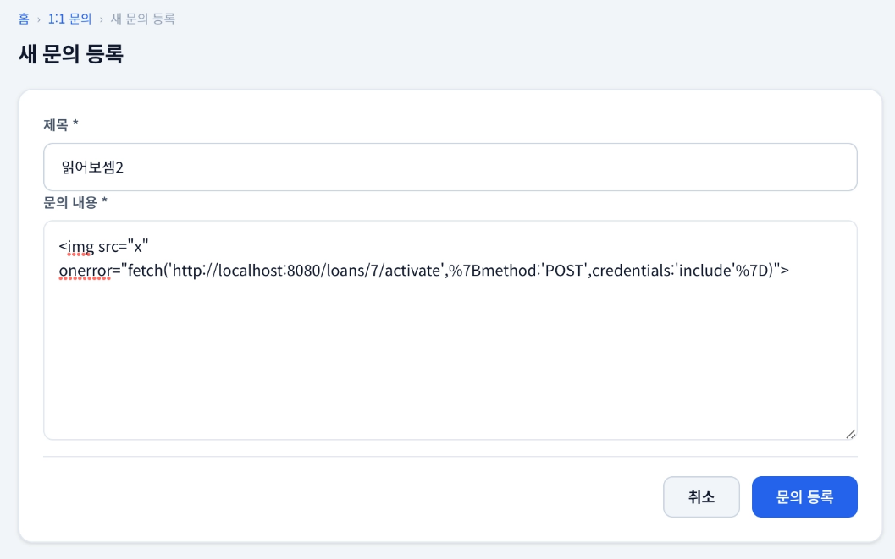
[그림] 18. 1:1 문의 페이지 악성 스크립트 삽입
Step 3) 1:1 문의에서 대출을 강제 승인처리를 할 수 있게 만드는 악성 스크립트를 삽입한 게시물을 작성한다.
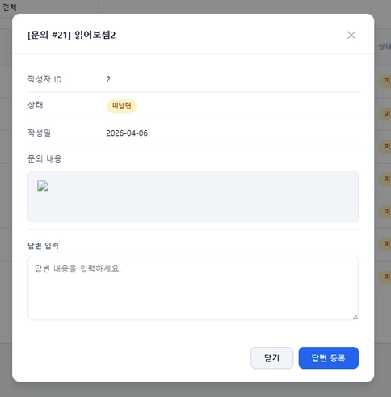
[그림] 19. 관리자 페이지에서 문의 게시글 조회
Step 4) 관리자가 해당 게시글을 보게 되면 정상적으로 대출이 승인이 되었음을 확인할 수 있다.
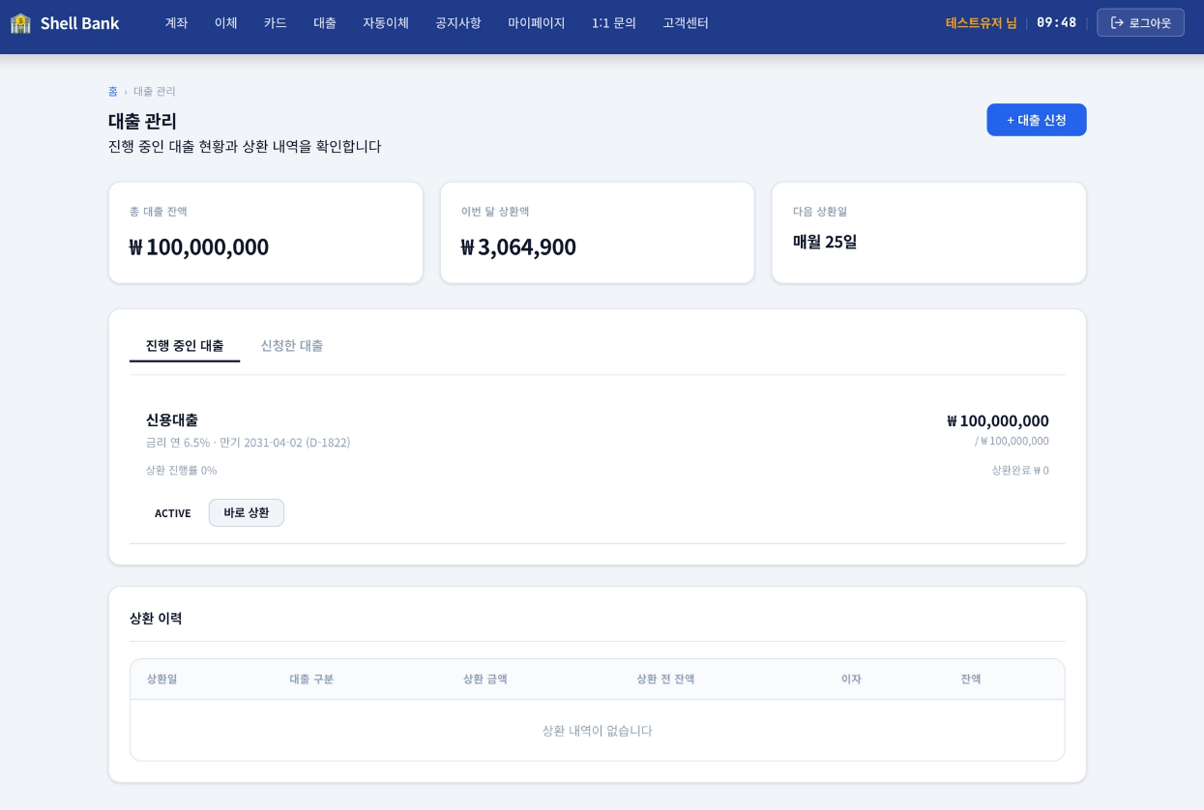
[그림] 20. 대출 승인된 결과

  - 서버사이드 요청 변조(SSRF)
취약점 개요
- 전자금융거래, 로그인 등의 절차 진행 시 요구되는 비밀번호의 복잡도 검증 수준을 점검

번호 | URL | 파라미터
1 | https://sk29pentest-alb-179768306.ap-northeast-2.elb.amazonaws.com/exchange/rate | url
[표] 18. 서버 측 요청 위조

점검 방법
Step 1) 환율 조회하는 기능의 url 파라미터 값을 아래와 같은 값으로 변조한다.
- url=https://10.0.3.70:8443/actuator/health
Step 2) 내부 정보를 조회하여 불러오는 것을 확인할 수 있다.
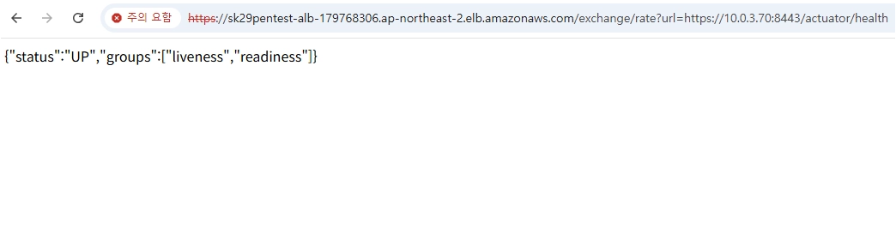
[그림] 21. url 값 변조로 내부 접속

  - 비밀번호 복잡도 검증
취약점 개요
- 전자금융거래, 로그인 등의 절차 진행 시 요구되는 비밀번호의 복잡도 검증 수준을 점검

번호 | URL | 파라미터
1 | https://sk29pentest-alb-179768306.ap-northeast-2.elb.amazonaws.com/users/password | newpassword
[표] 19. 비밀번호 복잡도 검증 수준 확인

점검 방법
Step 1) BurpSuite의 Chromium을 이용하여 정상적으로 로그인한다.
Step 2) F12(DevTools) > Sources > js > utils.js 에서 E2E암호화 로직 제거 및 저장한다.
Step 3) 로그인된 계정의 비밀번호를 변경 시도한다.
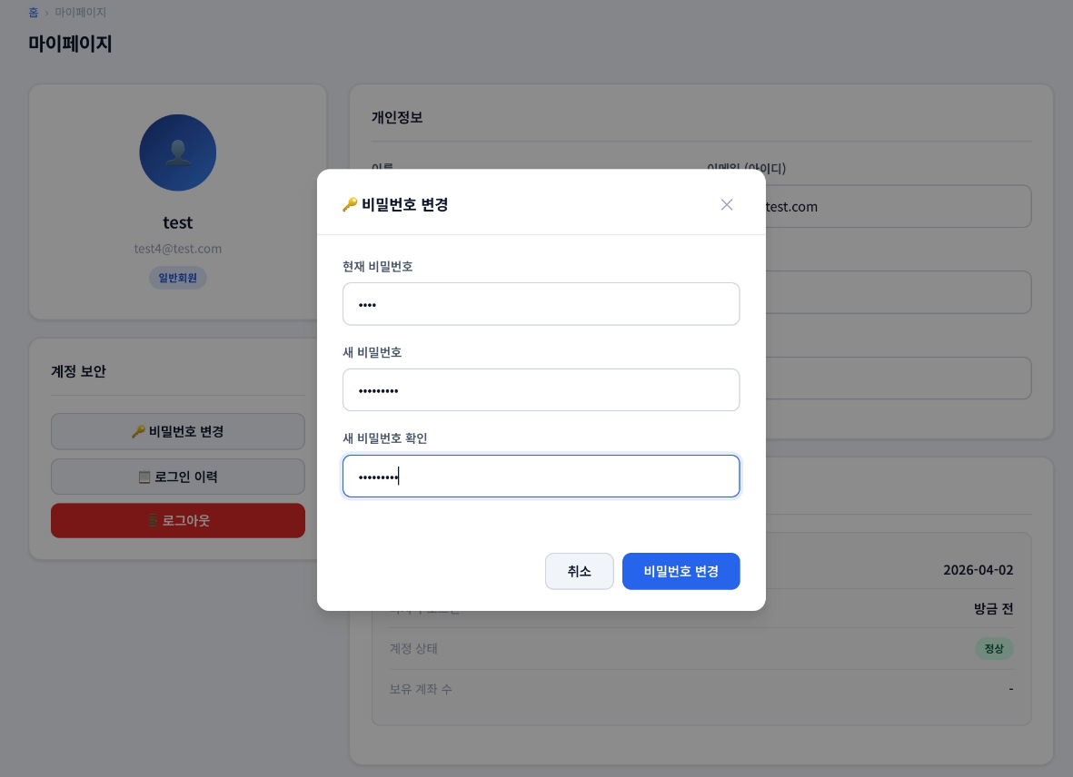
[그림] 22. 비밀번호 변경 신청

Step 4) 비밀번호 변경 버튼을 누를 때 intercept on 하여 newPassword를 복잡도 검증에 미치지 못하는 값으로 변경하여 변경된 조작한 비밀번호로 로그인 시도한다.
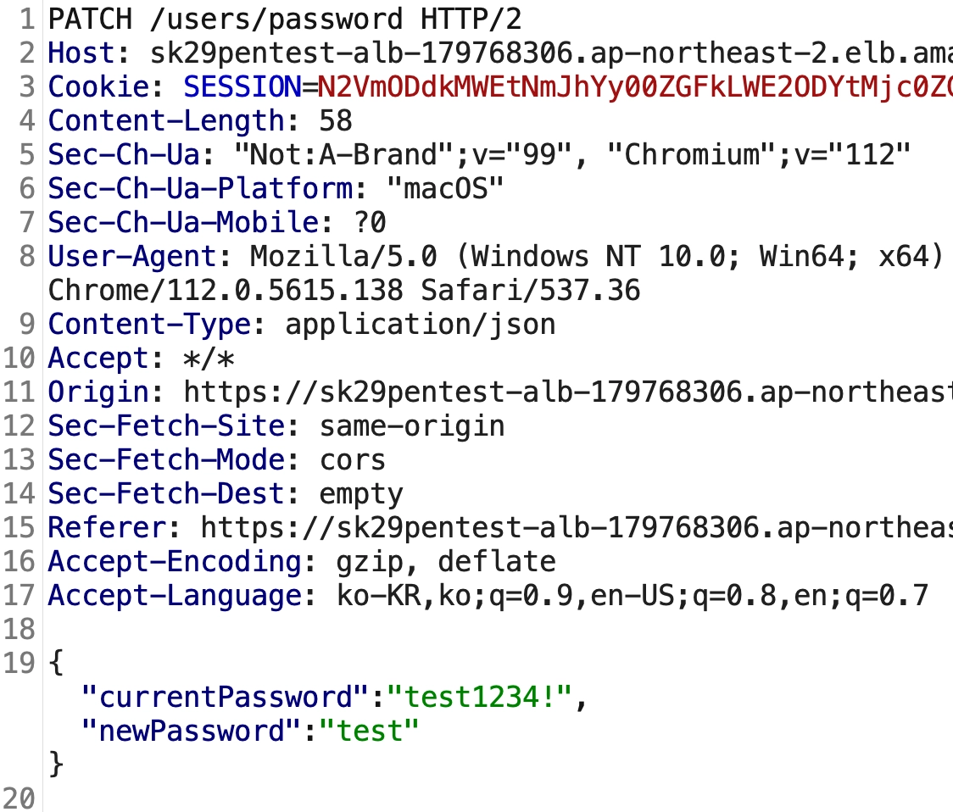
[그림] 23. newPassword 변조로 비밀번호 검증 우회

  - 비밀번호 오류 횟수 제한
취약점 개요
- 전자금융거래, 로그인 등의 절차 진행 시 이용자가 입력하는 비밀번호의 오류 횟수(5회) 제한 여부를 점검

번호 | URL | 파라미터
1 | https://sk29pentest-alb-179768306.ap-northeast-2.elb.amazonaws.com/login
[표] 20. 오류 횟수 제한

점검 방법
Step 1) F12(DevTools) > Network 로그를 킨다.
Step 2) 올바르지 않은 비밀번호 값으로 로그인 5번 이상 시도한다.
Step 3) 정상적으로 5번 이상 요청이 가도 제한이 걸리지 않음을 확인한다.
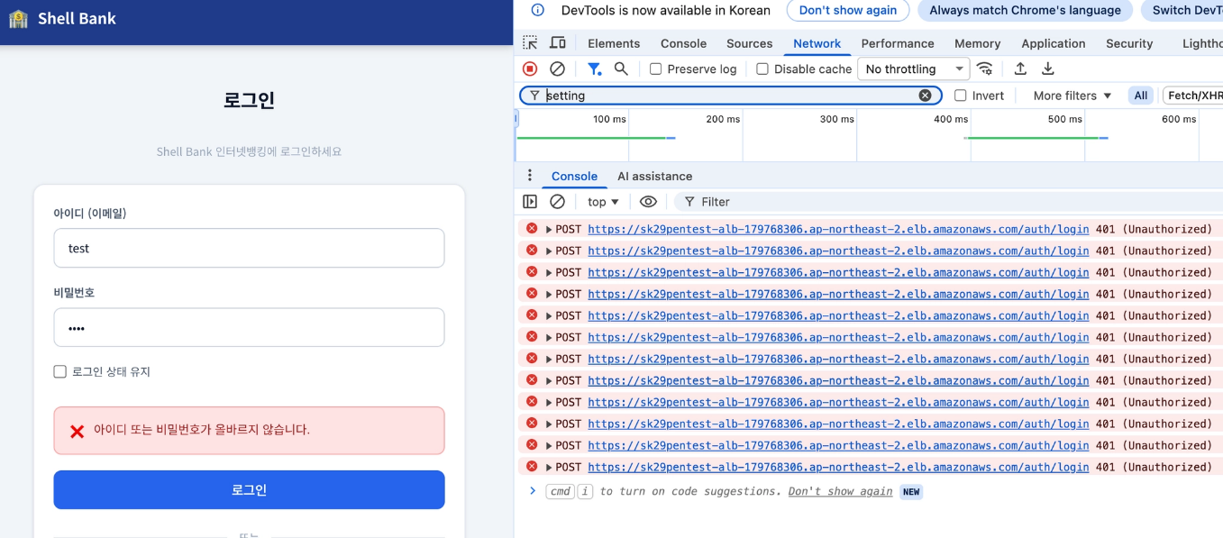
[그림] 24. 다량의 로그인 시도

  - 쿠키정보 변조
취약점 개요
- 쿠키정보를 이용한 이용자 검증 등의 절차가 존재하는 경우, 쿠키정보 변조를 통한 권한 탈취 등의 취약점 존재 여부를 점검

번호 | URL | 파라미터
1 | https://sk29pentest-alb-179768306.ap-northeast-2.elb.amazonaws.com/
[표] 21. 쿠키 및 세션 정보 변조

점검 방법
Step 1) 공격 대상자의 계정으로 로그인하여 F12(DevTools)에서 Session 값을 획득한다.
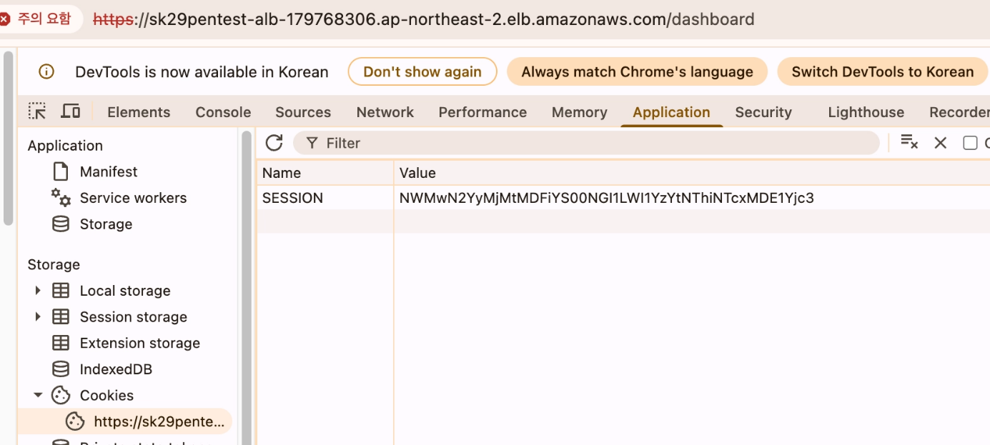
[그림] 25. 공격 대상자의 Session 값

Step 2) 공격자의 계정으로 로그인하여 F12(DevTools)에서 Session 값을 공격 대상자의 계정 Session으로 변조하여 새로고침 시도한다.
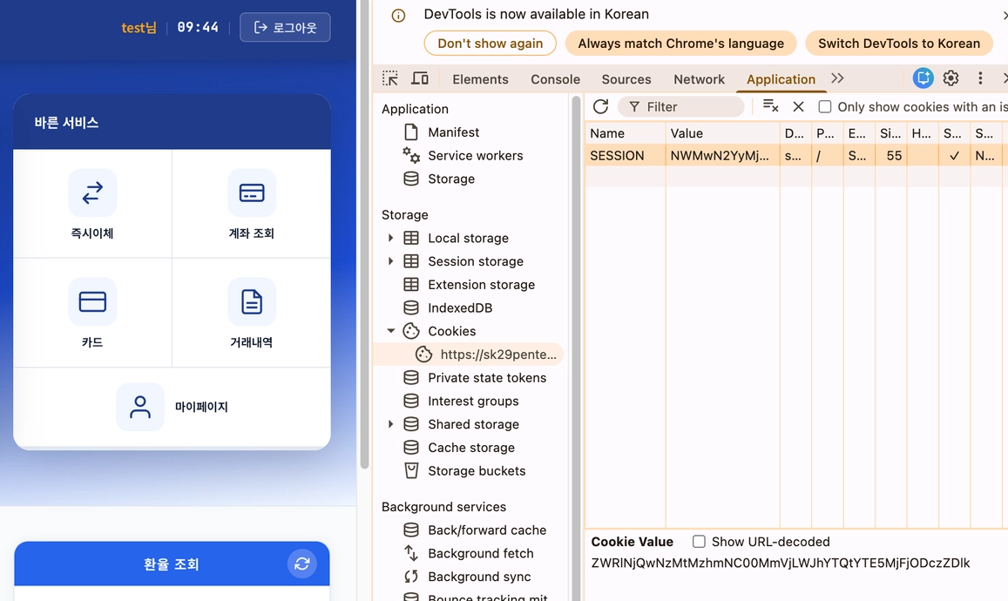
[그림] 26. 공격자의 Session값 변조 시도
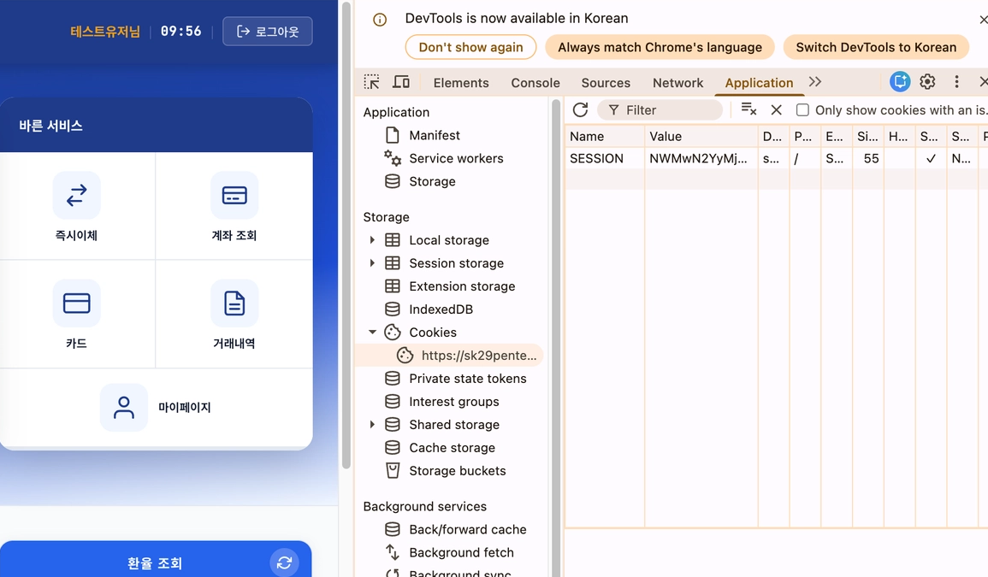
[그림] 27. 공격자의 Session값 변조 후 새로고침 결과

취약점진단 보안 대책
  - 메모리 내 노출
보안 대책
- 비밀번호 등 민감 정보는 브라우저 저장소(sessionStorage)에 보관하지 않는 것을 원칙으로 하며, 필요 시 서버 세션을 통해서만 관리할 것을 권고
- 중요 정보 처리 로직 완료 직후 해당 변수를 null 또는 더미 값으로 덮어쓰기(Zeroing)하여 메모리 점유 시간을 단축
- 전역 변수 대신 함수 내 지역 변수를 활용하여, 작업 종료 후 브라우저의 가비지 컬렉션(GC)에 의해 자동으로 메모리가 회수되도록 유도
- 비즈니스 로직상 스토리지를 꼭 써야 한다면, 평문이 아닌 복호화가 까다로운 고유 알고리즘으로 1차 가공 후 저장하는 방안을 고려

  - 웹 영역 내 노출
보안 대책
- window와 같은 전역 객체에 중요 정보를 직접 할당하지 말고, 클로저(Closure) 등을 활용하여 콘솔에서 접근 불가능한 비공개 스코프 내에서 관리
- 서버 응답 객체를 프론트엔드 변수에 할당하기 전, 화면 표시에 불필요한 민감 필드(비밀번호, 내부 토큰 등)는 삭제 후 할당하는 로직을 구현
- 운영 환경 배포 시 모든 console.log 및 주석이 제거되었는지 확인하는 절차를 수립하여 정보 유출 경로를 차단
- 중요 정보가 포함된 자바스크립트 모듈은 인증된 사용자에게만 로딩되도록 세션 기반의 스크립트 호출 구조를 검토

  - 파일 내 노출
보안 대책
- localStorage에 저장된 인증 토큰은 자바스크립트로 접근이 불가능한 보안 속성(HttpOnly) 쿠키로 전환하여 관리할 것을 권고
- 저장소에 보관이 불가피한 정보는 반드시 표준 암호화 알고리즘을 사용하여 저장하고, 키는 클라이언트가 아닌 서버 측 제어를 받도록 설계
- 사용자 경험을 위한 비민감 데이터(UI 설정 등) 위주로 저장소를 활용하고, 보안 관련 정보는 일체 배제
- 로컬 저장소의 데이터에 유효 기간(TTL)을 설정하여, 일정 시간이 지나면 자동으로 삭제되도록 관리 로직을 추가

  - 화면 내 노출
보안 대책
- 계좌번호, 성명 등의 마스킹은 프론트엔드 스크립트가 아닌 서버 API 응답 단계에서 완료하여 패킷 상의 원본 노출을 차단
- 브라우저 '요소 검사' 시 원본 값이 노출되지 않도록 화면 렌더링에 사용되는 DOM 객체에는 오직 마스킹된 값만 존재
- 민감 정보 페이지에 대해 드래그 방지 및 모바일 웹 환경의 캡처 방지 스크립트 적용을 검토하여 2차 유출을 예방
- 민감 정보가 포함된 페이지 응답 헤더에 no-store 설정을 적용하여 브라우저 히스토리 캐시에 데이터가 남지 않도록 조치

  - 금액정보 무결성 검증
보안 대책
- 클라이언트가 보낸 금액 파라미터를 신뢰하지 말고, 서버 DB에 저장된 실제 가격/한도 정보를 기준으로 매 거래 시 대조 프로세스를 수행
- 금액 필드에 대해 음수, 소수점, 특수문자 입력을 원천 차단하는 서버 측 화이트리스트 검증 로직을 구현
- 결제/이체 처리 시 DB 트랜잭션 내에서 잔액 조회와 차감이 원자적(Atomic)으로 이루어지도록 설계하여 로직 우회를 방지
- 주요 파라미터(금액, 계좌번호 등)를 조합한 해시값을 함께 전송받아 서버에서 위변조 여부를 체크하는 방안을 고려

  - 거래정보 재사용
보안 대책
- 모든 이체성 거래 요청에 서버에서 발급한 일회성 토큰을 포함시키고, 사용 즉시 서버에서 폐기하여 동일 요청 재전송을 차단
- 요청마다 고유한 트랜잭션 ID를 부여하여, 서버가 이미 처리된 ID로 다시 들어오는 요청은 무시하도록 멱등성(Idempotency) 로직을 적용
- 요청 패킷에 생성 시간을 포함하고, 서버 수신 시간과 일정 오차(예: 30초) 이상 차이 날 경우 비정상 요청으로 간주
- 짧은 시간 내에 동일한 파라미터로 반복되는 요청을 탐지하여 임시 차단하는 레이트 리밋(Rate Limiting) 적용을 검토

  - 리다이렉트 기능을 이용한 피싱 가능성
보안 대책
- 리다이렉트가 가능한 목적지 URL 도메인을 서버 설정에서 미리 지정된 안전한 도메인으로 한정
- 리다이렉트 파라미터에 전체 URL(https://...) 대신 내부 경로(/dashboard 등)만 허용하도록 로직을 수정
- 외부로 나가는 파라미터를 URL 대신 사전에 정의된 ID(예: next=1)로 관리하여 목적지 주소 조작을 원천 차단
- 외부 도메인으로 이동이 불가피한 경우, 사용자에게 "외부 사이트로 연결됩니다"라는 안내 문구를 명시

  - 서버 운영정보 노출
보안 대책
- 웹 서버 설정을 통해 Server, X-Powered-By 등의 헤더에서 소프트웨어 이름과 버전 정보를 삭제 또는 변경
- 404, 500 등 에러 발생 시 시스템 내부 경로가 드러나는 기본 에러 메시지 대신, 별도로 디자인된 안내 페이지를 노출
- 텔넷이나 SSH 접속 시 나타나는 초기 환영 메시지(Banner)에서 OS 및 서비스 정보를 제거
- GET, POST 외에 시스템 정보를 유추할 수 있는 OPTIONS, TRACE 등의 HTTP 메소드를 서버 수준에서 비활성화

  - 크로스사이트 스크립팅(XSS)
보안 대책
- 사용자가 입력한 데이터가 HTML 페이지에 출력될 때 반드시 에스케이핑(Escaping) 처리되어 텍스트로만 인식되도록 조치
- 게시판 등에서 HTML 사용이 필요한 경우, 허용된 안전한 태그와 속성만 통과시키는 필터링 라이브러리를 적용
- 브라우저가 승인된 소스의 스크립트만 실행하도록 하는 콘텐츠 보안 정책(CSP) 설정을 검토하여 비인가 스크립트 실행을 방어
- 자동 인코딩 기능을 제공하는 프레임워크(React, Vue 등)의 보안 가이드라인을 준수하여 개발할 것을 권고

  - 크로스사이트 리퀘스트 변조(CSRF)
보안 대책
- 모든 상태 변경 요청(POST, PUT 등) 시 세션별로 발급된 고유 토큰을 검증하는 로직을 필수 적용
- 세션 쿠키에 SameSite=Lax 또는 Strict 설정을 부여하여 타 도메인에서의 인증 정보 전송을 제한
- AJAX 요청 시 X-Requested-With와 같은 헤더를 요구하도록 설정하여 일반적인 폼 전송 방식의 공격을 차단
- 자금 이체나 비밀번호 변경 등 중요 행위 직전에는 비밀번호 재입력이나 2차 인증(OTP)을 통해 사용자 의사를 재확인

  - 서버사이드 요청 변조(SSRF)
보안 대책
- 서버가 외부 URL 호출을 수행할 때 사전에 허용된 IP 및 도메인 리스트에 대해서만 연결을 허용
- 클라우드 환경의 메타데이터 IP 및 내부 관리 페이지 대역에 대한 아웃바운드 요청을 네트워크 수준에서 차단
- http, https 외의 위험한 스키마(file://, gopher://, dict:// 등) 사용을 프로토콜 레벨에서 거부
- 외부 호출 실패 시 사용자에게 시스템 응답값을 그대로 노출 금지, 일반적인 에러 메시지로 치환하여 출력

  - 비밀번호 복잡도 검증
보안 대책
- 영문 대/소문자, 숫자, 특수문자 조합 및 최소 길이(8~10자 이상) 규칙을 서버 측에서 강제로 검증
- 아이디와 동일하거나 전화번호, 생년월일 등 개인정보가 포함된 비밀번호 설정을 방지하는 필터를 적용
- 추측하기 쉬운 단순 숫자 배열이나 흔히 사용되는 단어(password 등)를 블랙리스트로 관리하여 사용을 금지
- 일정 기간마다 비밀번호를 변경하도록 안내하고, 이전 비밀번호와 동일한 값으로 재설정하지 못하도록 관리

  - 비밀번호 오류 횟수 제한
보안 대책
- 임계치(예: 5회) 초과 시 계정을 잠금 처리하고, 해제를 위해 추가 인증(SMS, 이메일 등)
- 오류 횟수가 증가할수록 다음 시도까지의 대기 시간을 기하급수적으로 늘려 무차별 대입 공격의 효율을 낮춤
- 일정 횟수 이상 로그인 실패 시 CAPTCHA 시스템을 활성화하여 봇(Bot)에 의한 대규모 공격을 방어
- 평소와 다른 기기나 위치에서 로그인 실패가 반복될 경우 사용자에게 즉시 보안 알림을 발송

  - 쿠키정보 변조
보안 대책
- 모든 세션 쿠키에 HttpOnly(스크립트 접근 차단) 및 Secure(HTTPS 전용) 플래그를 필수로 설정
- 세션 생성 시 사용자의 IP 주소, 브라우저 정보(User-Agent)를 결합하여 접속 환경 변경 시 세션을 즉시 무효화
- 유휴 시간(Idle Timeout)을 짧게 설정하고, 절대 만료 시간(Absolute Timeout)을 지정하여 쿠키 탈취 시 유효 기간을 최소화
- 중요 정보는 쿠키에 직접 담지 말고 서버 세션에 저장하며, 쿠키에는 무작위로 생성된 세션 ID만 부여

